

**По совету всему свету**

**Март 2019г, №7 (34)**

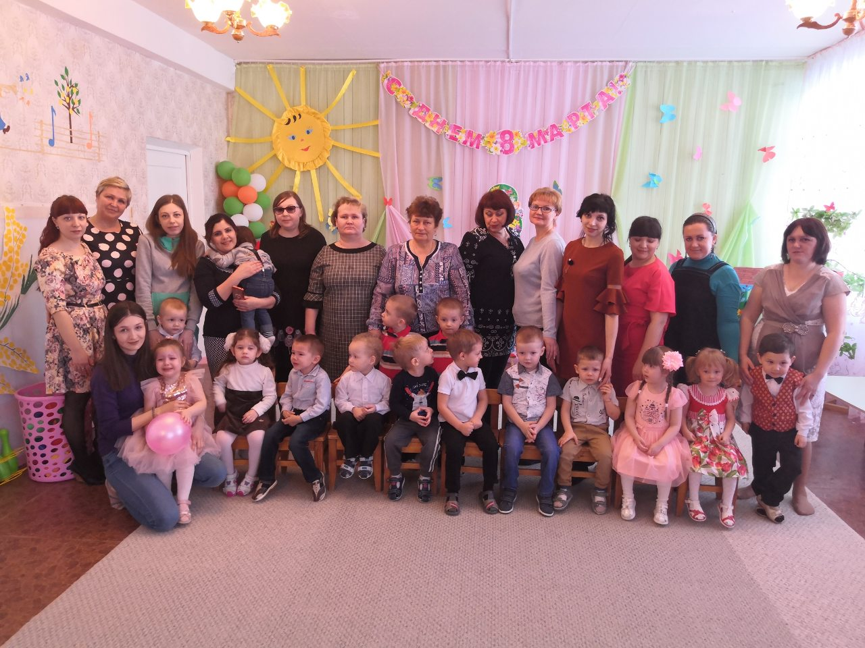



**В марте тает снег и лёд,**

**Праздник мамы настаёт.**

**Тают льдинки на стекле**

**День становится светлей.**

**СП детский сад «Светлячок» ГБОУ СОШ №1**

**им. И.М. Кузнецова с. Большая Черниговка**

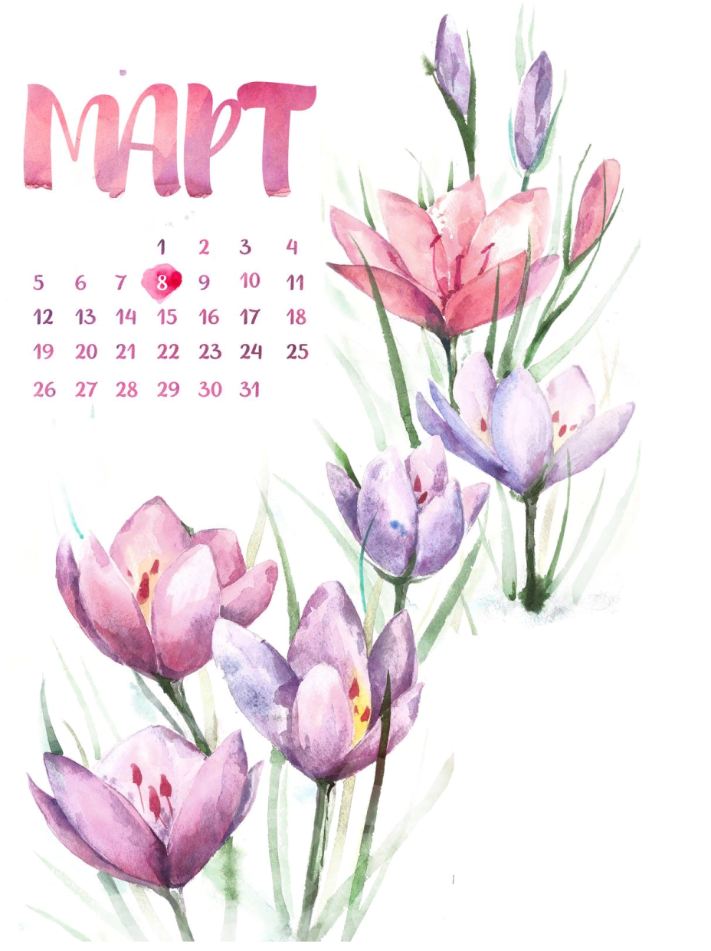

**Праздничный**

**календарь**



Всемирный день кошек

1 марта

В ходе Всемирного кошачьего праздника в разных странах открываются кошачьи магазины, парки для выгула, для них шьют модную одежду и готовят вкуснейшие блюда.



Международный женский день

8 марта

Международный женский день — праздник, отмечаемый ежегодно 8 марта в ряде стран как «женский день». Ежегодно отмечается ООН как Международный день борьбы за права женщин и международный мир.

День весеннего равноденствия

20 марта

В день весеннего равноденствия наша планета преодолевает четвертую часть годового орбитального пути. Это дата астрономического начала весеннего сезона.

В этот день продолжительность дня равна продолжительности ночи.



**Осторожно, паводок!**

В условиях резкого повышения температуры и быстрого таяния снега весной происходит паводок. В этот период ребятам не следует ходить на водоемы. Особенно опасны для жизни глубокие ямы и промоины, которые не всегда огорожены и обозначены предупредительными знаками. Поэтому в этот период следует помнить:

* на весеннем льду легко провалиться;
* перед выходом на лед проверить его прочность - достаточно легкого удара, чтобы убедиться в этом;
* быстрее всего процесс распада льда происходит у берегов;
* весенний лед, покрытый снегом, быстро превращается в рыхлую массу.

ЗАПРЕЩАЕТСЯ:

* Выходить в весенний период на отдаленные водоемы
* Переправляться через реку в период ледохода
* Подходить близко к реке в местах затора льда, стоять на обрывистом берегу, подвергающемуся разливу и, следовательно, обвалу
* Собираться на мостах, плотинах и запрудах
* Приближаться к ледяным затором, отталкивать льдины от берегов, измерять глубину реки или любого водоема, ходить по льдинам и кататься на них (нередко дети используют всевозможные плавающие средства и бесхозные лодки, чтобы покататься по первой воде).

РОДИТЕЛИ!

* Не допускайте детей к реке без надзора взрослых, особенно во время ледохода; предупредите их об опасности нахождения на льду при вскрытии реки или озера
* Помните, что в период паводка, даже при незначительном ледоходе, несчастные случаи чаще всего происходят с детьми.
* Разъясняйте правила поведения в период паводка, запрещайте им шалить у воды, пресекайте лихачество.
* Не разрешайте им кататься на самодельных плотах, досках, бревнах или плавающих льдинах. Оторванная льдина, холодная вода, быстрое течение грозят гибелью.
* Разъясните детям меры предосторожности в период ледохода и весеннего паводка.

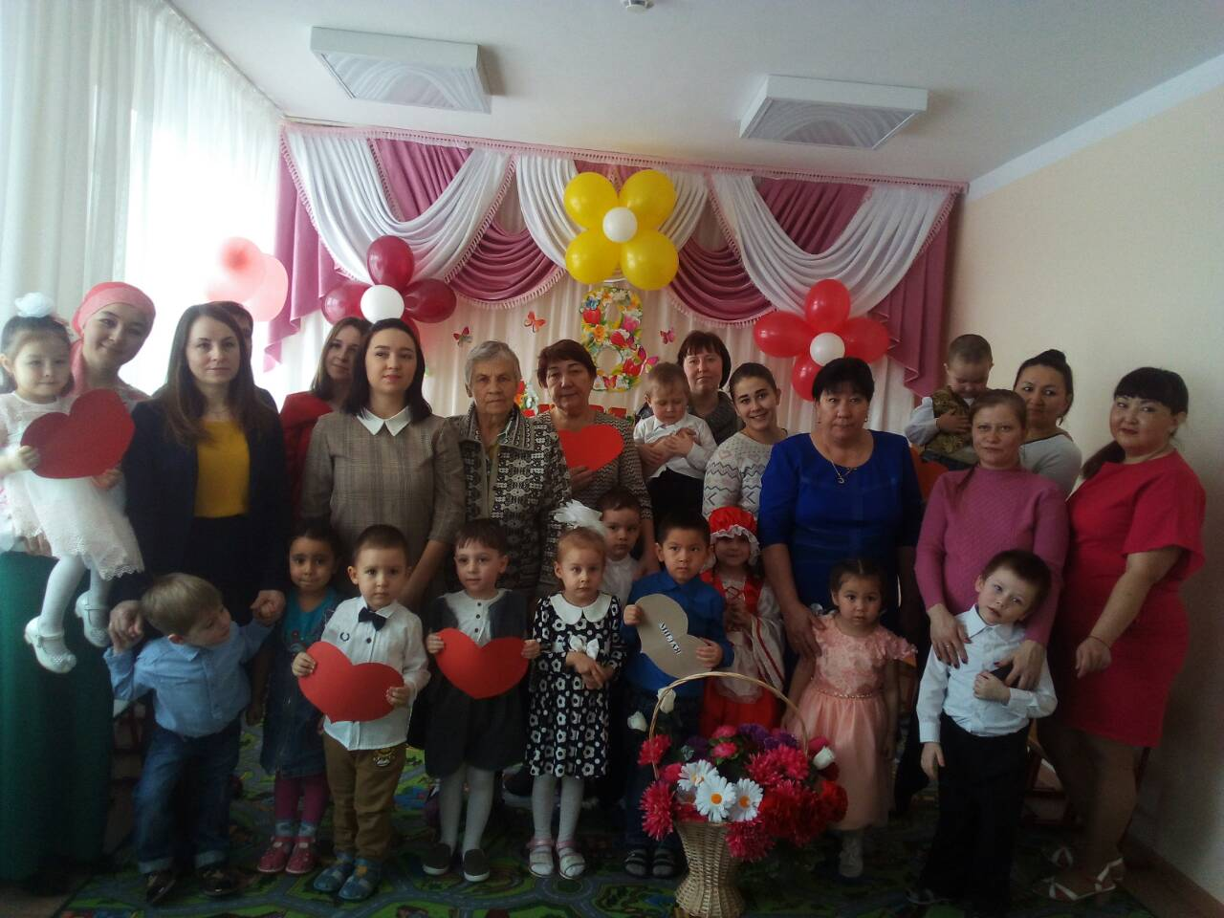

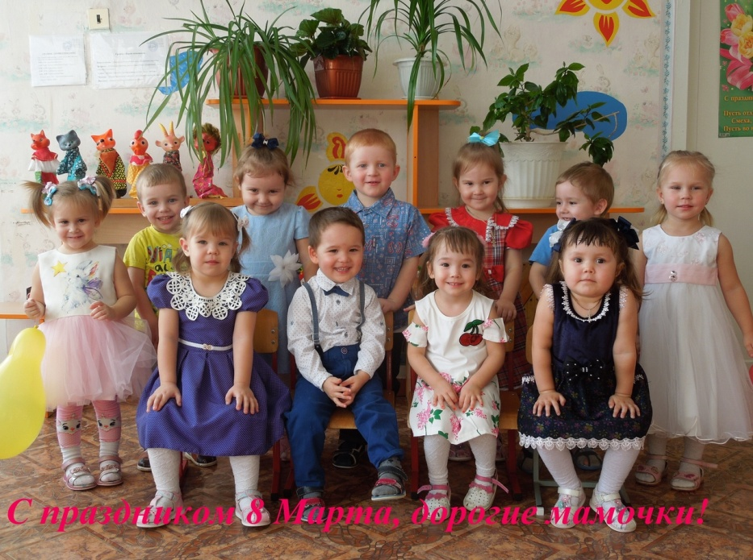

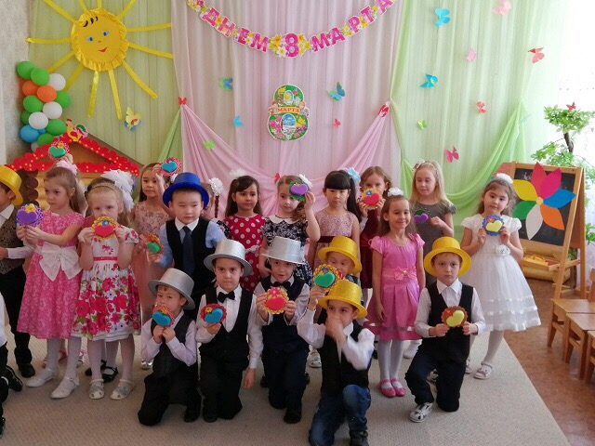

**На улице еще лежит снег, а по календарю уже весна!**

**И это прекрасное время года открывает женский праздник.**

**В Международный женский день каждый человек должен поздравить своих самых близких женщин – маму и бабушку, ведь они всю жизнь отдают нам свои тепло, любовь и заботу.**

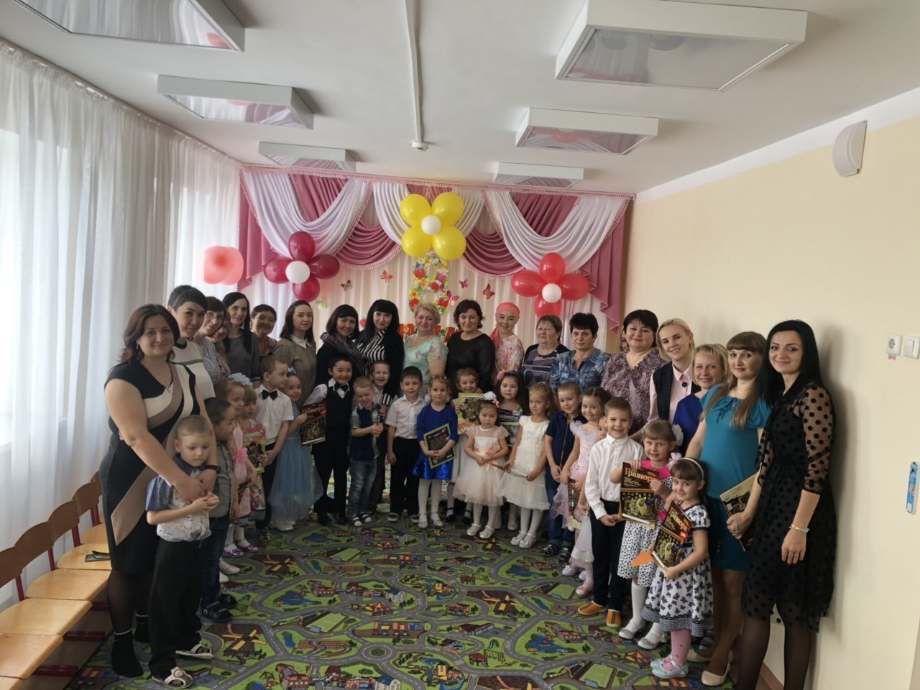



**Авитаминоз!**

**Боремся с весенним авитаминозом**

Основным способом борьбы с авитаминозом является разнообразное питание. На протяжении критического зимне-весеннего периода следует обеспечить ребенку рацион питания с высоким содержанием витаминов и минералов.

Пусть ребенок съедает не менее одного фрукта в день – яблоко, апельсин, гранат, банан;

Вместо конфет и печенья угощайте ребенка орехами, сухофруктами – финиками, курагой, черносливом, изюмом;

Варите компоты из замороженных фруктов или ягод;

Гарниры из злаков и бобовых дополняйте салатами из свежей или квашеной капусты, моркови, свеклы;

Щедро посыпайте готовые блюда рубленой зеленью – укропом, петрушкой, сельдереем, зеленым луком;

Не забывайте о кисломолочных, мясных и рыбных продуктах;

**Какие витамины необходимо давать ребенку при авитаминозе?**

Даже самый богатый рацион питания не может обеспечить организм ребенка витаминами и минералами в суточных нормах.

Поэтому не может быть никаких сомнений в целесообразности приема витаминных комплексов для профилактики и лечения детского весеннего авитаминоза у ребенка.

**Лучше всего, если витамины при весеннем авитаминозе будет назначать врач, который осмотрел ребенка и осведомился о состоянии его здоровья, изучил результаты анализов, выяснил, каких витаминов не хватает организму ребенка. Самостоятельное назначение и бесконтрольный прием витаминов может нанести вред!**



**Пойдем с детьми на улицу**!

Занятий весной — не перечесть. Можно искать клад, закапывать в землю секретики, выкладывать под стекло интересные композиции из цветов и фантиков от конфет, кормить птиц, пускать в лужах кораблики, играть в прятки и догонялки, садить деревья и цветы, пускать мыльные пузыри и воздушных змеев, рисовать на асфальте и на камнях… Главное — не сидеть дома!

**Плыви, кораблик!**

Помните, как в детстве мы пускали кораблики по лужам, радовались журчащим ручьям и счастливо смотрели вслед уплывающему суденышку, мечтая о морях и океанах. Нашим детям обязательно стоит рассказать об этом. Сделайте вместе с ними кораблик, выйдите во двор и … вспомните собственное детство!

Чтобы не засорять природу бумагой, пластиком и прочим мусором, сделайте кораблики из натуральных материалов. Тогда, его можно будет запустить не только в лужу, но и в пруд или в речку.

**Что это было?**

Предложите сыграть в игру «Что это было?». Завяжите ребенку глаза и предложите на ощупь определить, до чего он дотронулся (камень, мох, скамейка, ствол дерева и т.д.). Игра отлично развивает тактильную чувствительность и мышление.

**Лужи — наше все!**

Палкой можно измерять уровень воды в лужах, лужи можно перепрыгивать, в лужи можно бросать камешки, в лужах можно топить корабли и всякие разные предметы, найденные прямо на улице. Если заранее дома вырезать рыбок из пенопласта и прикрепить к ним металлические скрепки, в лужах можно даже рыбачить! И, в конце концов, по лужам можно шлепать!



**По совету всему свету**

**Месяц март и тает снег,**

**Ручейки пустились в бег,**

**Солнце ласковей и выше,**

**Падают сосульки с крыши.**

**И сугробы потемнели,**

**Песни капельки запели,**

**В гости к нам пришла она,**

**Красна-девица весна!**

**Ответственный за выпуск:**

**Щербинина Марина Фёдоровна**

**СП детский сад «Светлячок» ГБОУ СОШ №1**

**им. И.М. Кузнецова с. Большая Черниговка**